**«Макинск қаласы мектеп – лицей» КММ**

**ТРЕНИНГ – САБАҚ**

**КІМ БОЛҒЫМ КЕЛЕДІ?**

**Қатысқандар:** ДБОЖ орынбасры Садуова Ж.Б., , 9 сынып оқушылары

**Өткізген:** мектеп психологы Ханаева Л.К.

әлеуметтік педагог Власова Н.В.

**ТРЕНИНГТІК САҒАТТЫҢ БАСЫ**

**«Кімнің кім екені.....» сергіту ойыны (3 мин)**

Ойын басталмас бұрын мұғалім балалардан оларды қандай мамандықтар көбірек қызықтыратын сұрап алып, тақтаға жазып қояды (шамамен 5-7). Содан соң осы тізімдегі мамандықтарды атайды.

Мұғалім: «Қазір мен мамандықтарды атап шығамын (тақтадағы тізімнен), ал сендердің әркайсың бірнеше секунд ішінде өз сыныптастарыңа қарап шығып ол мамандық көбірек кімге сәйкес келетінін анықтауларың крек. Содан соң мен алақан соққан кезде барлығы бір мезгілде таңдалған адамды (аталған мамандыққа көбірек сәйкес келетін) қолмен көрсету керек. Барлығы сыныптасын қолмен нұсқаған күйінде қатып қалуы керек, ал мұғалім әр адамға шамамен қанша адам нұсқап тұрғанын, яғни бұл мамандыққа кімнің бейнесі көбірек сәйкес келетінін анықтайды.

**АҚПАРАТТЫҚ БӨЛІМ (9 мин)**

**Өзектілігі**

Біз ойынымыздан соң қандай да бір нақты мамандыққа кім көбірек, кім азырақ сәйкес келетінін түсінеміз. Жақын арада сіздер 9 сыныпты бітіресіздер және сіздер өздеріңіздің әрі қарайғы жолдарыңды таңдау керек боласыздар: оныншы сынып немесе жұмыс, колледж немесе тағы басқа. Біреулеріңіз ол таңдауды саналы және өз бетінше жасайды. Ал біреулер әлі де өзіне не қажет екенін білмейді. Тоғызыншы сынып оқушылары көптеген формулалар, теоремалар, ережелер, заңдарды біледі, күрделі есептерді шеше алады және әдеби кейіпкерлерге баға береді, бірақ кез-келгені «мен қандаймын?» «кім болғым келеді?» деген қарапайым сұрақтарға жауап бере алмайды. Ал әлемде 5000-нан аса мамандықтар бар. Өмір жолын таңдау, мамандық таңдау – белгісізі көп есеп. Ол есепті қалай қателеспей, дұрыс шешуге болады?Оқушылардың жауабы.

**Ақпараттық блок**

Мамандық таңдауды саналы түрде жасау керектігінің екі себебі бар: біреуі бұрыннан бар, ал екіншісі жақында пайда болды.

1. Дұрыс таңдау маңызды, себебі әйтпесе қателесуің мүмкін

Егер өзің таңдамасаң – «досыңмен бірге», «сән бойынша», ата-ананың кеңесімен қайда баратының бәрібір – онда бұл жағдайда қателесу ықтималдығы жоғары. Адамдардың көбі мұны кеш түсінеді, сосын өзіне ұнамайтын жұмыста қиналды. Мұндай адамдарда әдетте ақша аз, күйзеліс көп, олар ашуланшак және үнемі ауырып жүреді. Өзіңізге ойша жауап беріңіз: Ең жек көретін сабағын кайсы? Айталық, ол химия сабағы. Ал енді,сол химия сабағы күніне 8 сағат, аптасына 6 күн, жылына бір ай қысқа демалыспен өтетінін елестетіп көріңіз –және осылай өмір бойы! Ал өзгерту қиын: отбасын асырау керек, ұнатпайтын жұмысты бірден тастап кетуге болмайды – басқа мамандыққа оқу уақыт алады және жұмыссыз қалуың мүмкін.

1. Екінші себеп біздің уақытта пайда болды: жұмысыздықтың жоғары деңгейі (ресми тіркелгеннен көбірек ), сондықтан еңбек нарығындағы бәскелестік жоғары және соның кесірінен өмірден тыс немесе «қоғамның түбінде» қалып қою қаупі бар.

Сонымен біз мамандық таңдау керектігін және олардың әрқайсысы ерекше қабілеттерді талап ететінін білеміз. Ал енді соны өзімізден қалай анықтаймыз және дамытамыз? Мамандық талантты талап етеді,ал ол адамға не береді? Менің өмірдегі алға жылжудағы келешегім қандай болмақ? Осы және басқа да сұрақтар туындайды және өмір жолын тандағанда оларды ескеру керек.

**ПРАКТИКАЛЫҚ БӨЛІМ (20 мин )**

**«Мамандықтар-зейнеткерлер» миға шабуыл**

Кей мамандықтарды қазір жоғалып кеткен. Соларды атай аласыздар ма? Оқушылар жоғалып кеткен мамандықтарды атап шығады (мысалы, жәмшік, себебі арбаны автомобилдер ығыстырды;тоқымашы, себеі тоқу станоктарын қол еңбегі ығыстырды және т.б. ). Сонымен қатар соңғы кезде өзгеріске ұшыраған мамандықтар бар, қандай? Оқушылар жауап береді (мысалы, фотограф, себебі үлдірлі фотоаппараттардың орнын цифрлық фотоаппараттар басты; дәрігер, себебі сырқат диагностикасын жасау үшін УДЗ аппараттары, биорезонансты, изотопты диагностика қолданылды; бағдарламашы, себебі қазір жобалауды автоматтандыру жүйелері, бұлтты технологиялар қолданылады және т.б. ).

**«Болашақ бейнесі» жаттығуы**

Кейбір мамандықтардың зейнеткер қатарына енгенін бөлек, әлем бір орында тұрамайтыны себепті болашақта әзірге жоқ мамандықтар қажет болуы мүмкін. Ал бізге бір-екі жылдан соң жоғары білім алу керек және таңдауды қазірден жасау қажет. Сондықтан бұл таңдауды саналырақ жасау үшін біз сіздермен кішкене ойын ойнаймыз. 5-7 адамнан топтарға бөліңіздер. Әр топ 2 болашақтың мамандығын алады. Сіздердің міндеттеріңіз – ол мамандықтардың өкілдері немен айналысатынын және қандай салада жұмыс істейтінін анықтау. Мұғалім мамандық атауларымен карточка таратады. (ресурстық материалды қараңыз) және топтық жұмысқа уақыт беріледі.

**Талқылау**

Оқушылар қысқаша жауап береді. Мұғалім оқушылардың айтқанын жалпыландырады: «Сіздер талқылаған мамандықтар болашақтағы мамандықтардың мысалдары. Үйде сіздер «Жаңа мамандықтар атласы» авторлары бергіленген түрлі бағыттардың тізімін толығырақ зерттей аласыздар. Ол мына сайтта берілген: <http://atlas100.ru>. Сіздер осы кезге дейін өздеріңнің болашақ мамандықтарың туралы ойланған боларсыздар. Мүмкін бүгін сіздер мамандықтар туралы білімдеріңізді кеңейтіп, болашақта оқу бітірген соң айналысқың келетін нәрсені табарсыз.»

**«Болашақ мамандандыру» жаттығуы**

Мұғалім оқушыларға 5 топқа бөлінуді және әр топқа мамандықтардың бір бағытын таңдауды ұсынады. Бес мамандықтар бағытының тізімі: Медицина, АТ-секторы, Құрылыс, Туризм және қонақжайлылық, Медиа мен ойнын-сауық. Осылайша, Оқушылардың әр тобында өз қызмет саласы болады. Алдымен бар мамандықтардан бөлек тағы қандай мамандықтар алдағы 10 жылдвқта қажет болатынын болжаңыздар. Қағазға өз көзқарастарынды жазыңдар. Әр топ өкілі өз нәтижелерін ұсынады.

Мұғалім «Жаңа мамандықтар атласы» авторлары белгінген мамандықтар жазылған карточкалар таратады (ресурстық материалды қараңыз). Балалар, енді сіздер қай мамандықтарды таңдағандарың бен қандай мамандықтар ұсынылғанын салыстырыңдар. Сәйкестіктер көп пе? Оқушылар жауап береді.

Ал енді сендер таңдаған сала мамандарында болу керек ең маңызды 5 машықты жазып, оларды оқып беріңдер. Немесе, басқаша айтқанда, олар не істеп білуі керек? Оқушылар жауап береді, ал мұғалім олардың жауаптарын тақтаға жазады. Егер қандай да бір нұсқа басқа топтардың жауаптарында қайталанса, мұғалім дағы жанына «+» белгісін қояды.

**Талқылау**

Сонымен, біз түрлі салаларға қандай дағдылардың керектігі туралы сынып пікірін көріп өтырмыз. Байқасаңыздар, олардың кейбірі сәйкес келеді. Ал енді сарапшылар не аңықтағанын, болашақтың мамандарында қандай машықтар болу керектігін көрейік. Мұғалім «Болашақ мамандарының дағдылары» плакатын іледі (ресурстық материалды қараңыз). Егер сендер әлі өздеріңе қандай мамандық сай келетінін білмесеңдер, онда сендер осы дағдылардың қайсысы сендерге жақын екенін, не істей білетіндеріңді немесе нені болашақта меңгере алатындарыңызды көре аласыңдар. Оқушылар мұғалім көмегімен ұсынылған дағдылардыталқылай отырып болашақ мамандықтарының бейнесін және плақатқа сәйкес оған қажетті дағдыларды елестетеді.

**Миға шабуыл**

Кейбір мамандықтардың жойылып кететінін түсініп және болашақтың мамандық тарының кей дағдыларды бойымызда бар екенін аңықтаған соң, қайта «Өзіме сай мамандықты қалай таңдаймын?» деген сұрақ туындайды. Оқушылар өз жауап нұсқаларын ұсынады: қызығушылық, Қабілет, талант, бейімділік, ұмтылыс, айналадағылардың кеңесі, тестілеу, диагностика т.б.

**Мұғалімнің түсіндірмесі «Мамандық таңдау»**

Сәйкенше, өз болашақ мамандығыңды дұрыс анықтау үшін өзіңді не қызықтырады, қолыңнан не келеді және қазіргі қоғамның сұранысын түсіну керек. Мұғалім мамандық таңдауға Е.А. Климовтың танымал «Болғым келеді, қолымнан келеді және қажет» тәсілін ұсынады, тақтаға қиылысатын үш шенбердің суреті бар плакат ілінеді.

**Мамандықты қалай таңдау керек.**

Болғым келеді

Қолымнан келеді

Қажет

Бірінші шеңбер- «болғым келеді» - бұл саған ұнайтын, қызық, сен ләззат алатын, икемің бар нәрсе.

Екінші шеңбер- «қолымнан келеді» немесе сен жасай алатын нәрселер.

Үшінші шеңбер- «қажет»-қоғамға қажет, сұранысқа ие немесе болашақта керек болатын мамандықтар.

Баолық үш шеңберді толтырып болған соң қай өрістен өз бейімділіктеріңді іздеу керектігін анық елестете аласыздар. Мысалы, егер сізгемузыка ұнаса, ал сіз ән айта алмасаңыз, әнші болуға тырыспай-ақ қойған жөн болар. Немесе сізге қалам коллекцыясын жинаған ұнаүы мүмкін, бірақ бұл әуестікке қоғамда сұраныс жоқ. Ал егер сіздің математикадан жақсы біліміңіз бен қабілетіңіз болса, сіз сандармен, есептеулермен және қағаздармен жұмыс істеуге бейім болсаңыз, бәлкім сізге аудитор немесе брокер және т.б. мамандықтарұнап қалар. Әрине бұл сіз тек осы өрістермен шектеліп қаласыз деген сөз емес. Сіздің әрқашан жаңа нәрсе үйренуге, жаңа машық меңгеруге мүмкіндігіңіз бар және соған орай көкжиегіңіз де кеңейді. Оның үстене әр онжылдықта көптеген жаңа мамандықтар пайда болып, бірнеше ескілері жойылады.

**ҚОРЫТЫНДЫ БӨЛІМ (8 мин)**

**Рефлексия**

Оқушылар қандай жаңа нәрсе білгендерін, бойларын қандай сезім мен эмоция билегенін.

Білім алушылар мұның не жайлы және не үшін қажет екендігі, қандай жағдайда керек болатындығы жайында өзіндік қорытынды жасайды. Әрбір оқушы бір ауыз сөзбен өз сезімдері мен көңіл-куйлері, ұандай ойлармен бөлісетіні туралы айтып береді.

Рефлексияны былайша әсерлі аяқтауға болады: Білім алушы алға қарай бағыт алып, оң қолын алға созады. Барлық қол бір орталыққа жиналған кезде «Біз бір командамыз» деп бірауыздан айтады.

**Кіріспедегі, жағымды қатынас орнату жаттығуы**

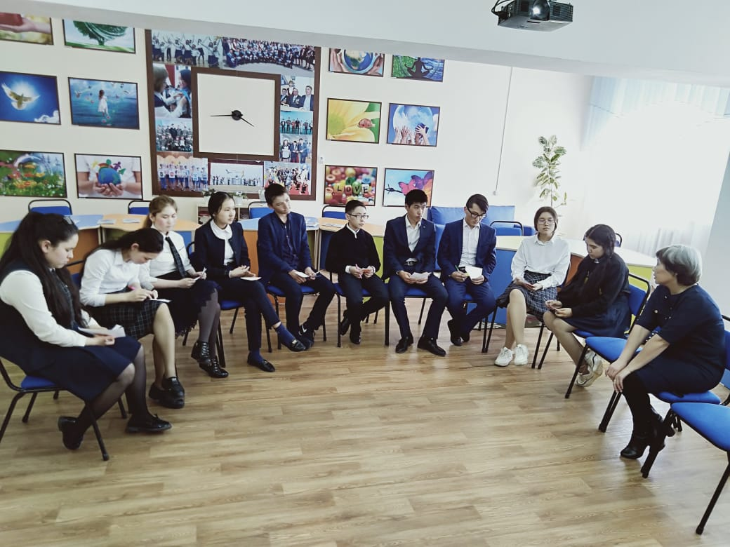

**Жұптағы жұмыс кезені**

